Администрацией Сусанинского сельского поселения Гатчинского муниципального района выполнены мероприятия по благоустройству
на территории поселения:
- Выполнены работы по строительству дороги в щебеночном исполнении:
Дер. Заборье, между домами №№ 56-61
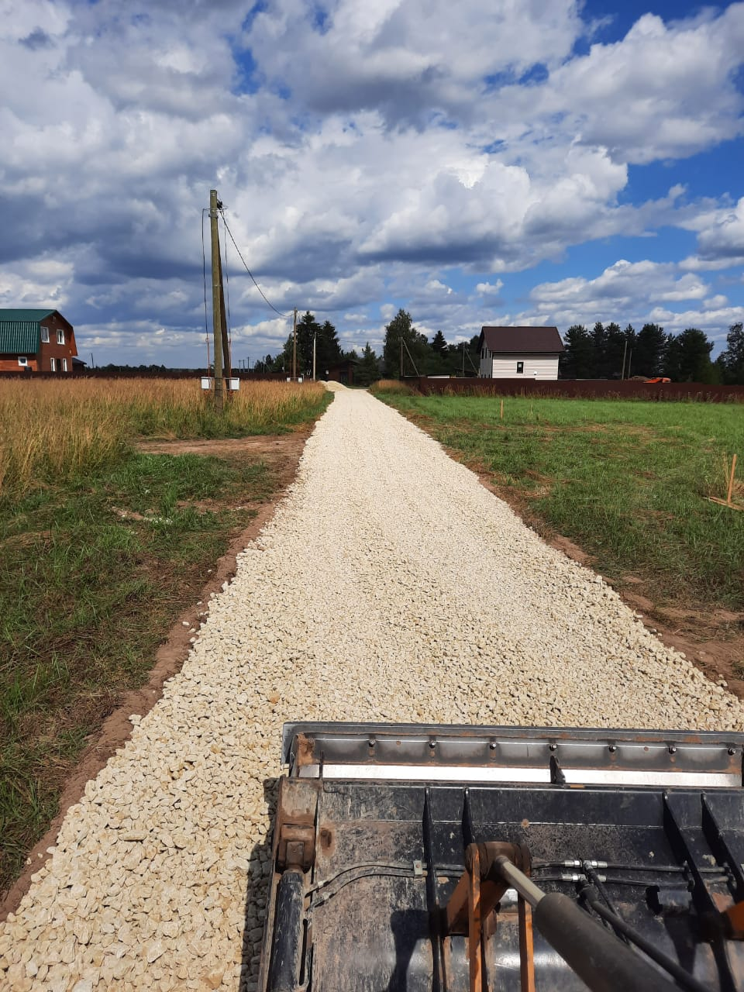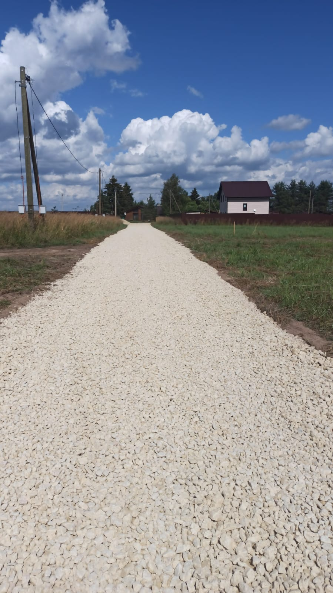

- Выполнены работы по обустройству (подсыпки) дороги щебнем
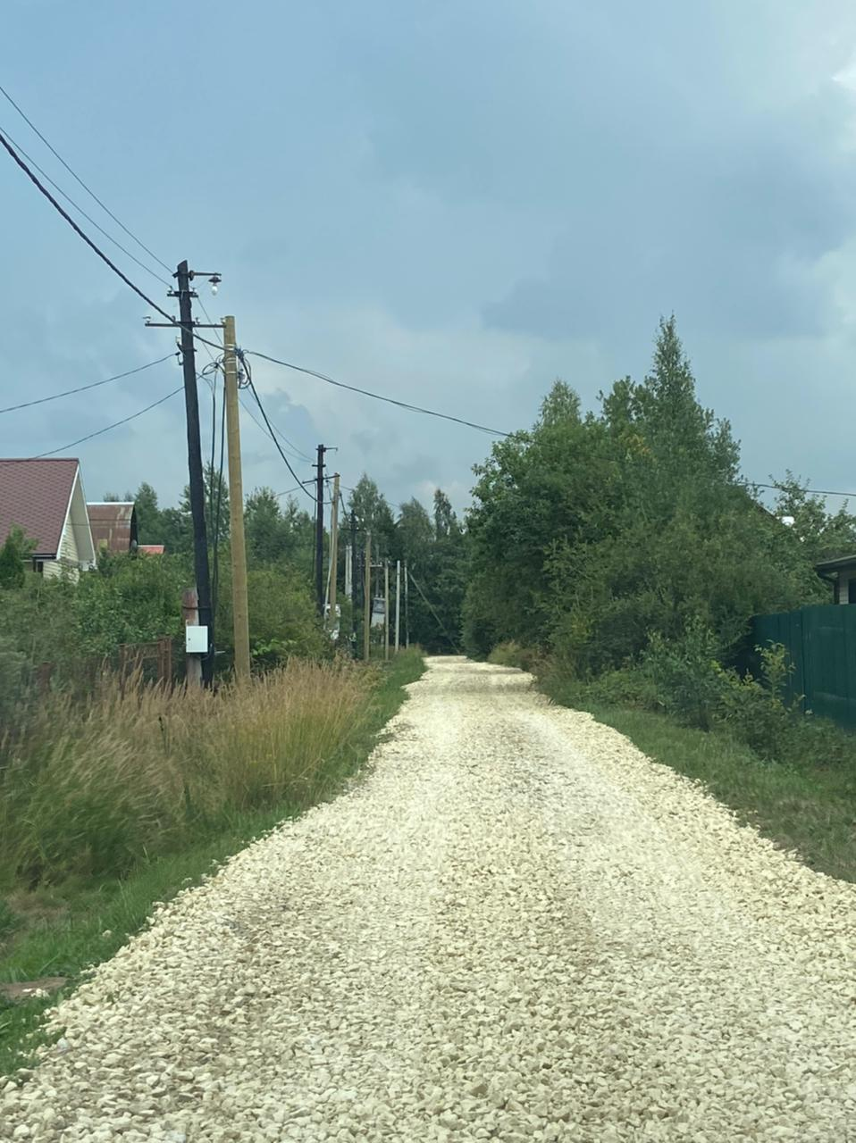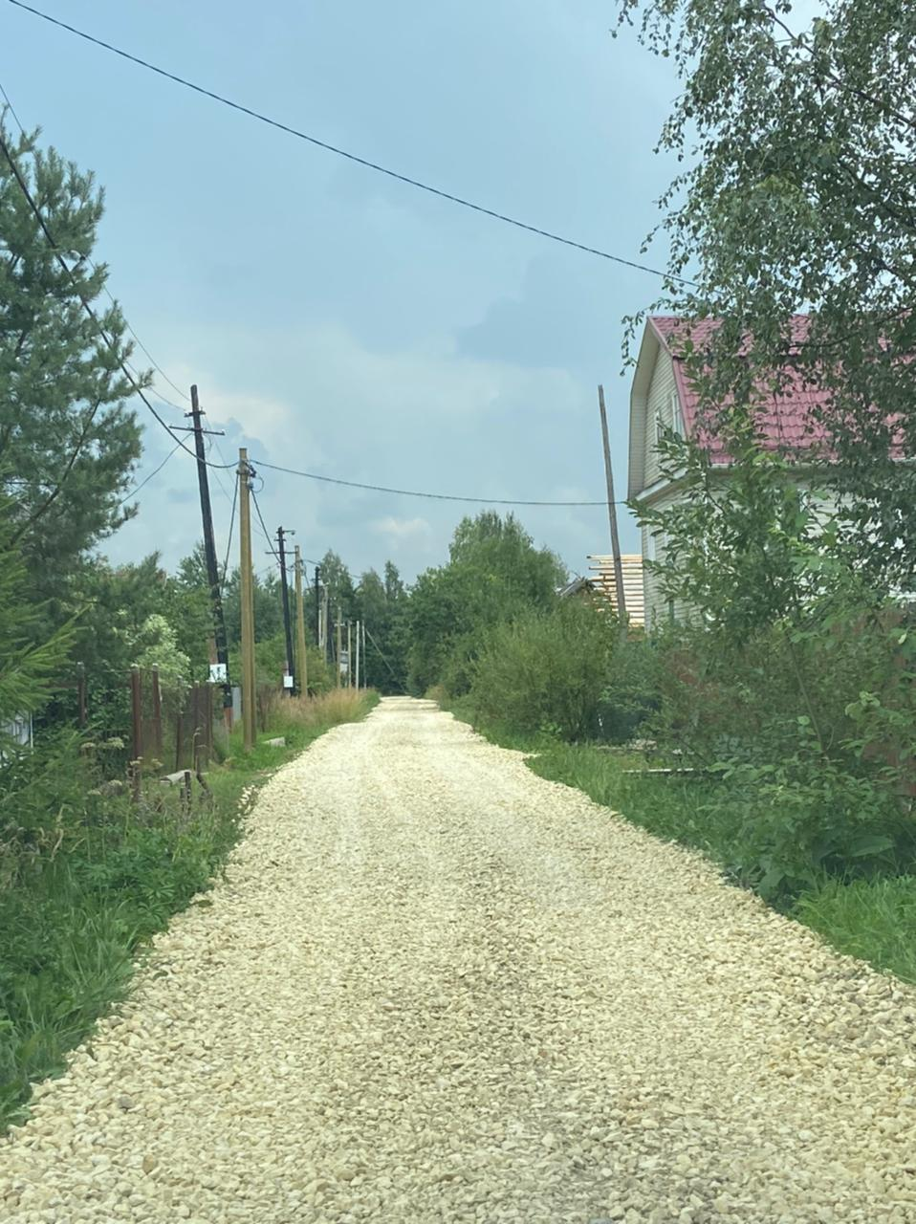
Дер. Красницы, ул. Счастливая

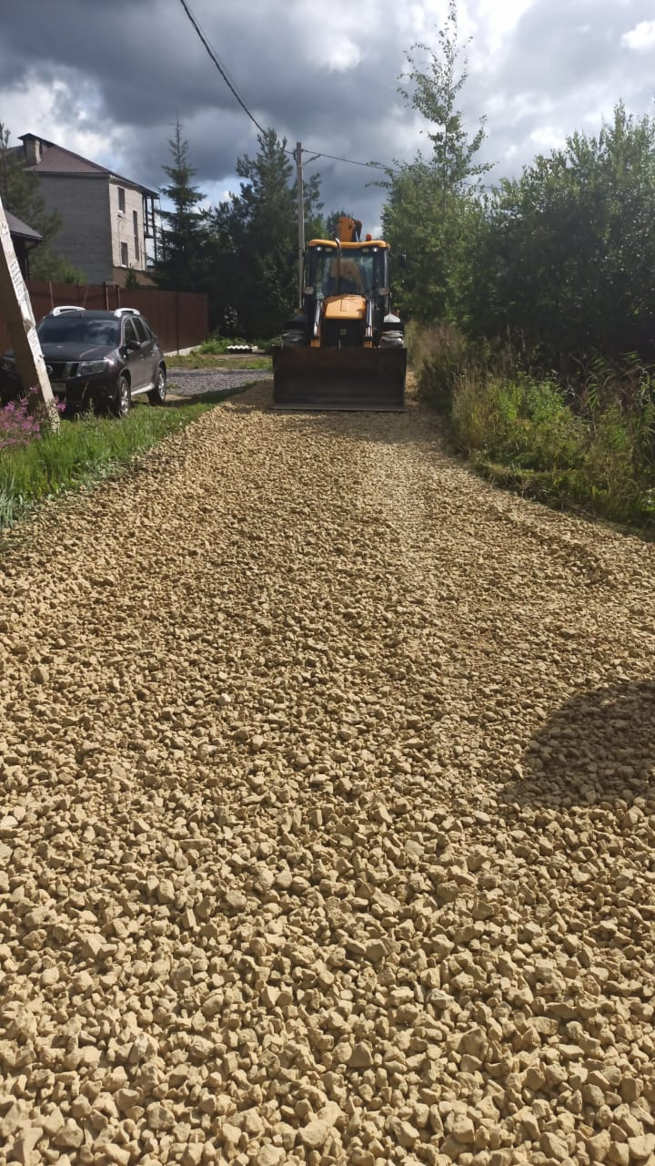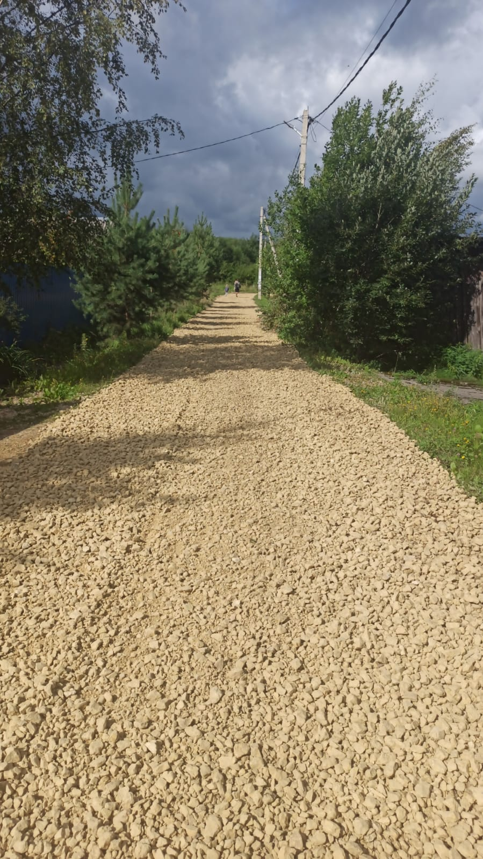
пос. Семрино, ул. Школьная
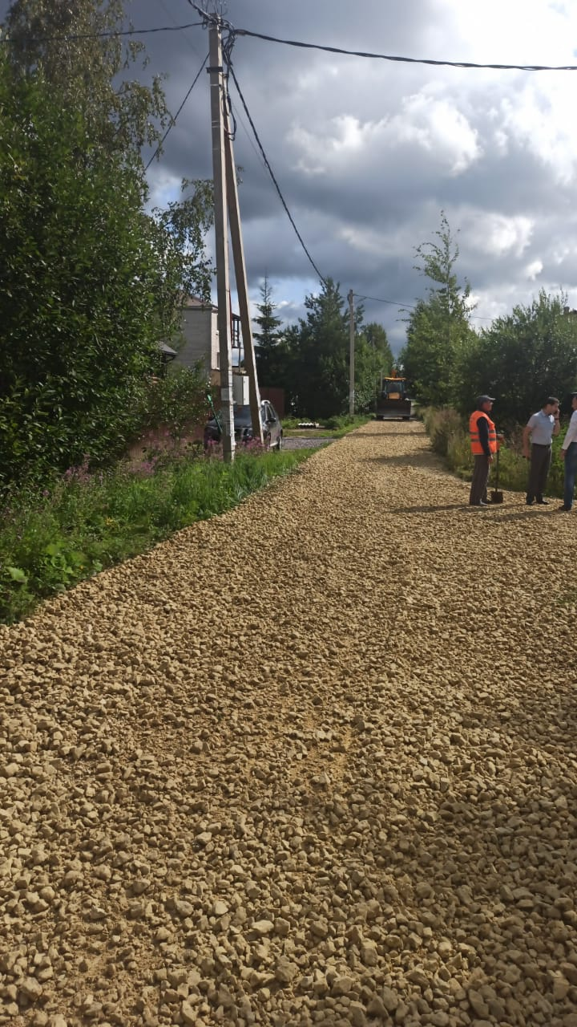

- Ликвидирована несанкционированная свалка, образованная
на земельном участке вблизи электрической подстанции в дер. Мыза
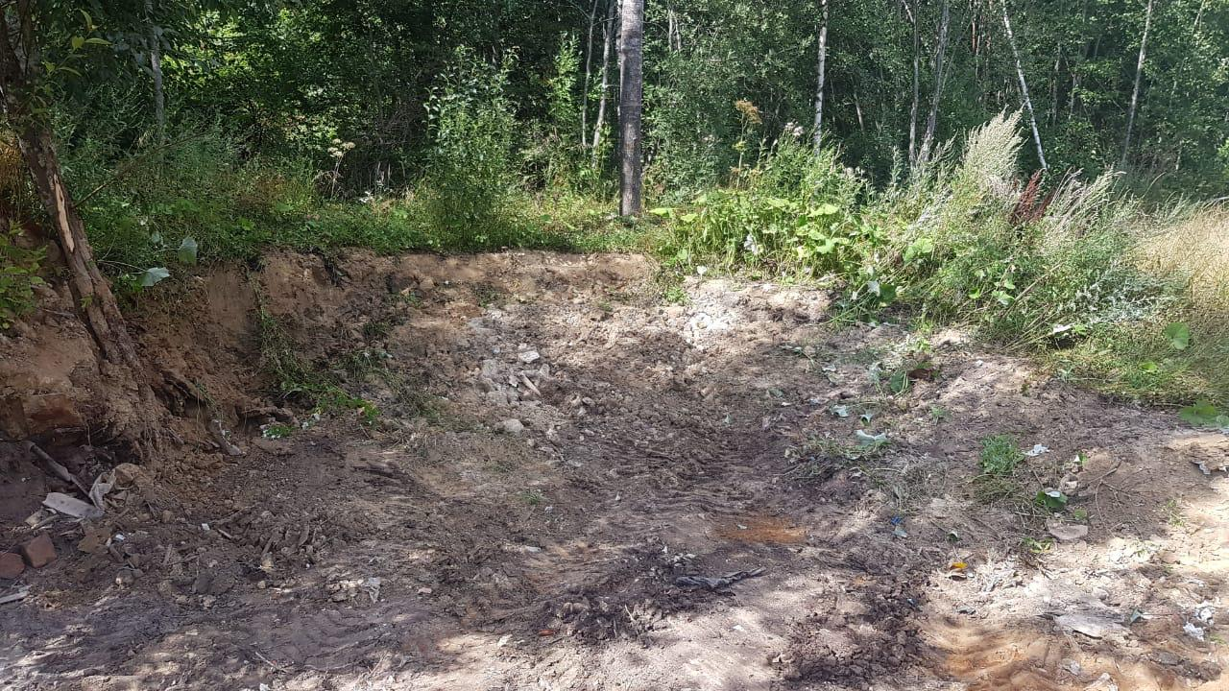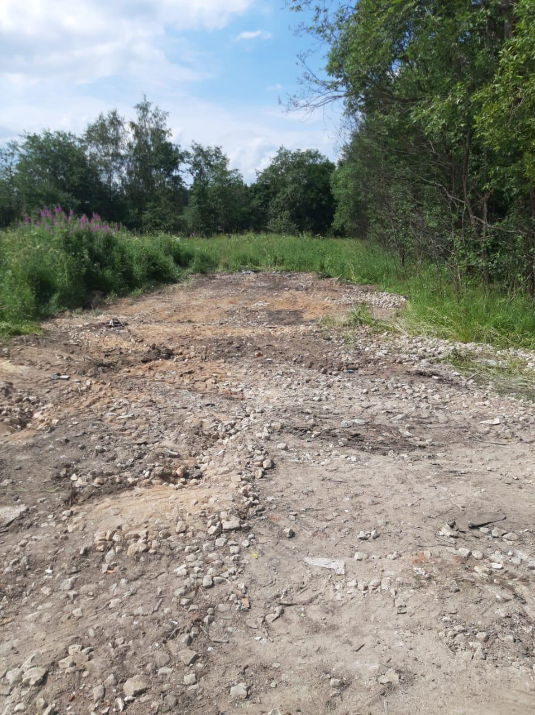

- Выполнены работы по благоустройству территории остановки общественного транспорта с установкой остановочного пункта
и обустройством остановочной площадки:

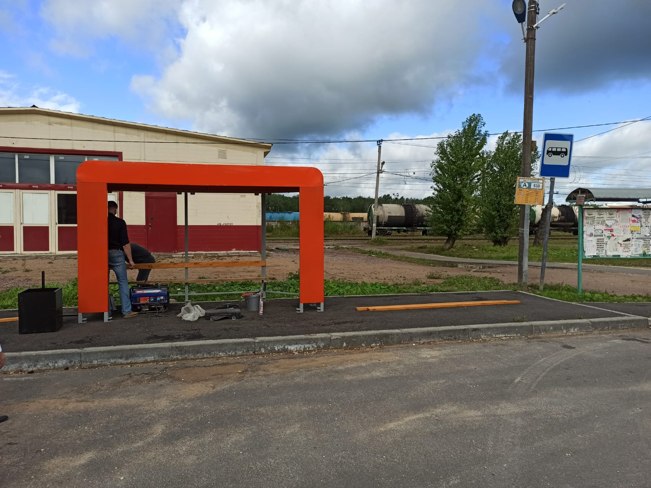

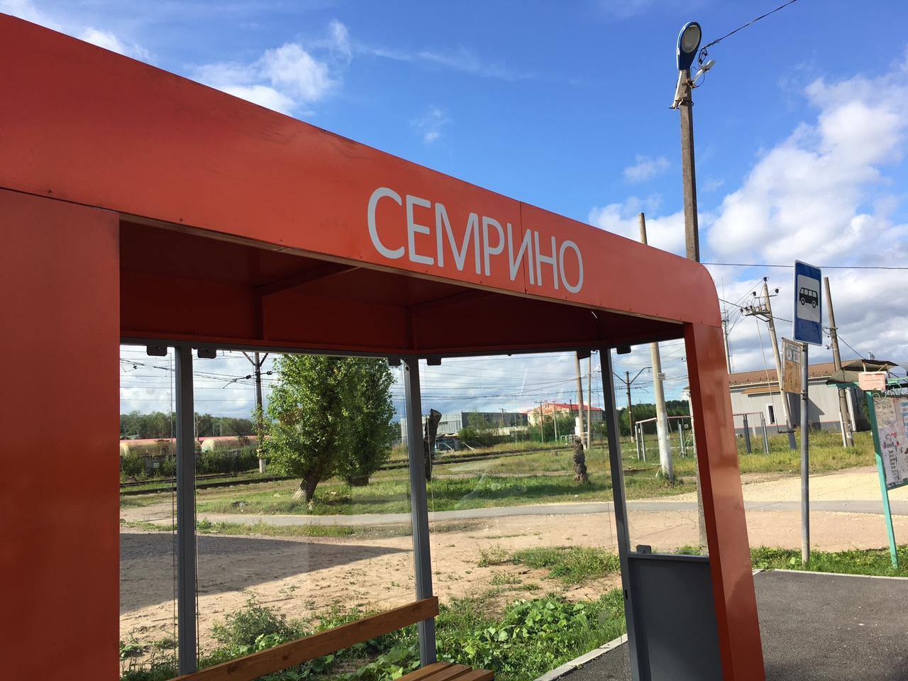

пос. Семрино, ул. Железнодорожная

- Произведена отсыпка дороги на Кладбище в щебеночном исполнении:
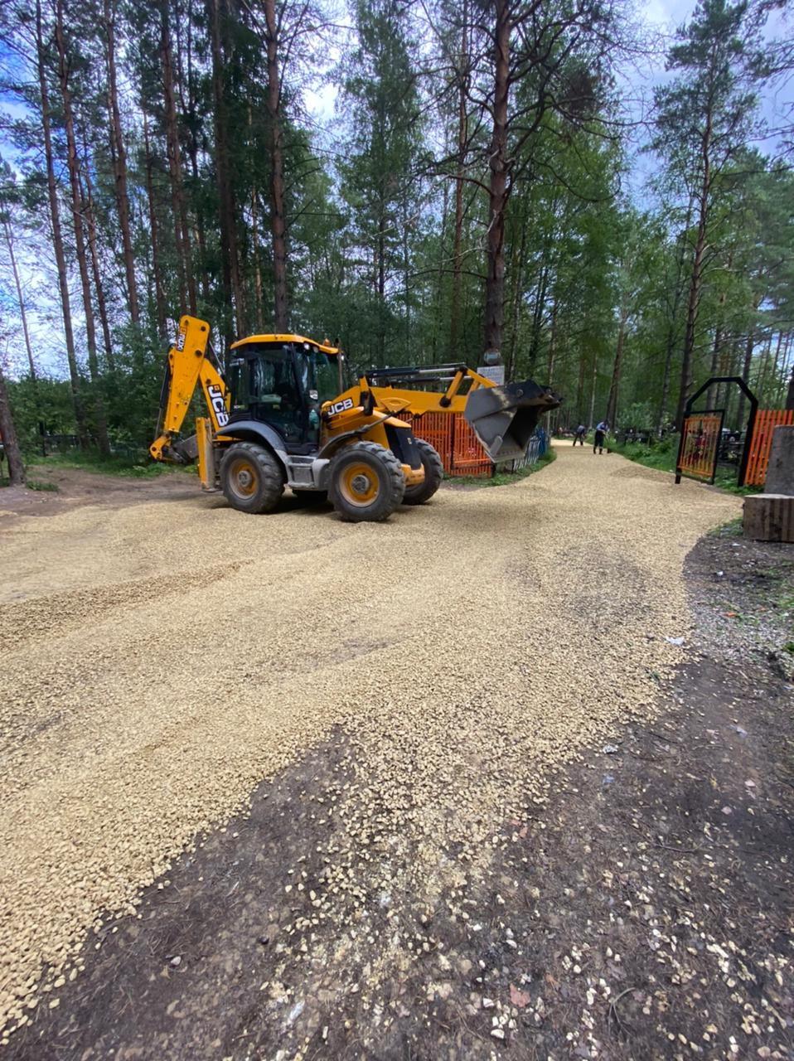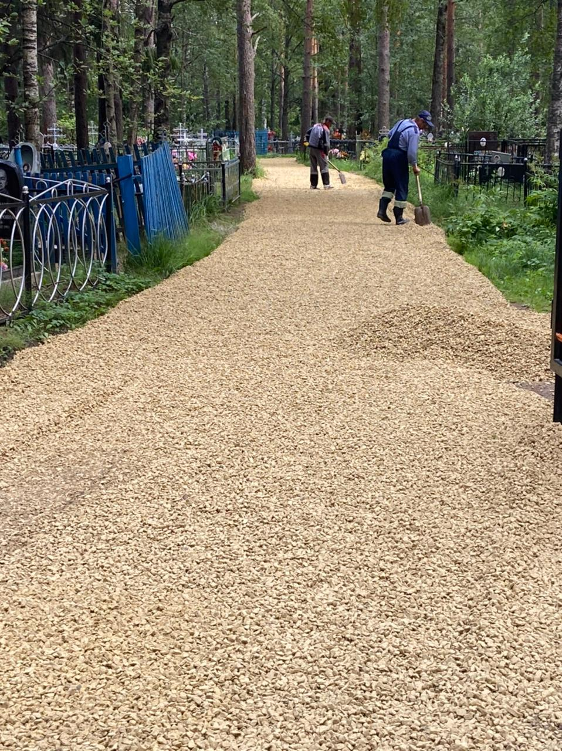
Пос. Семрино, Центральная аллея

